本人主要做的是java，但是从第一份工作开始，就一直在做一个写前端又写后端的程序员，相信很多朋友和我一样，不仅要会后台代码，还要懂得很多的前端代码，例如javascipt和css样式。

本文就为大家简单介绍一下SpringBoot如何结合前端代码。

SpringBoot结合前端有很多种方法，比如在static里面直接加入css或js，又或者引入webjars，以jar包的形式加入项目，本文就是简单介绍一下这种方式。

话不多说，直接引入代码，还是新建一个SpringBoot Web项目。然后在pom文件引入webjars的jar，pom文件代码如下：

<**dependency**>  
 <**groupId**>org.springframework.boot</**groupId**>  
 <**artifactId**>spring-boot-starter-web</**artifactId**>  
</**dependency**>  
<**dependency**>  
 <**groupId**>org.springframework.boot</**groupId**>  
 <**artifactId**>spring-boot-devtools</**artifactId**>  
 <**scope**>runtime</**scope**>  
</**dependency**>  
*<!-- 引用bootstrap -->*<**dependency**>  
 <**groupId**>org.webjars</**groupId**>  
 <**artifactId**>bootstrap</**artifactId**>  
 <**version**>3.3.7-1</**version**>  
</**dependency**>  
  
*<!-- 引用jquery -->*<**dependency**>  
 <**groupId**>org.webjars</**groupId**>  
 <**artifactId**>jquery</**artifactId**>  
 <**version**>3.1.1</**version**>  
</**dependency**>

然后我们观察一下项目的依赖jar包，依赖中就有了bootstrap.jar和jquery.jar

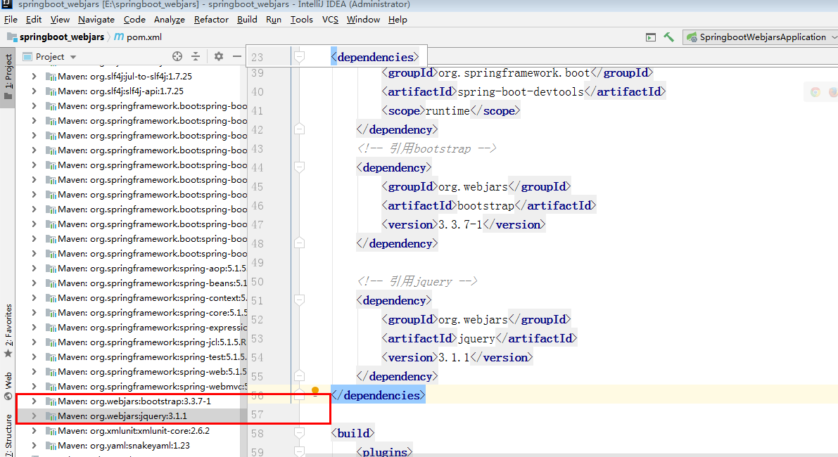

然后在src/main/resources/static文件下新建index.html，代码如下：

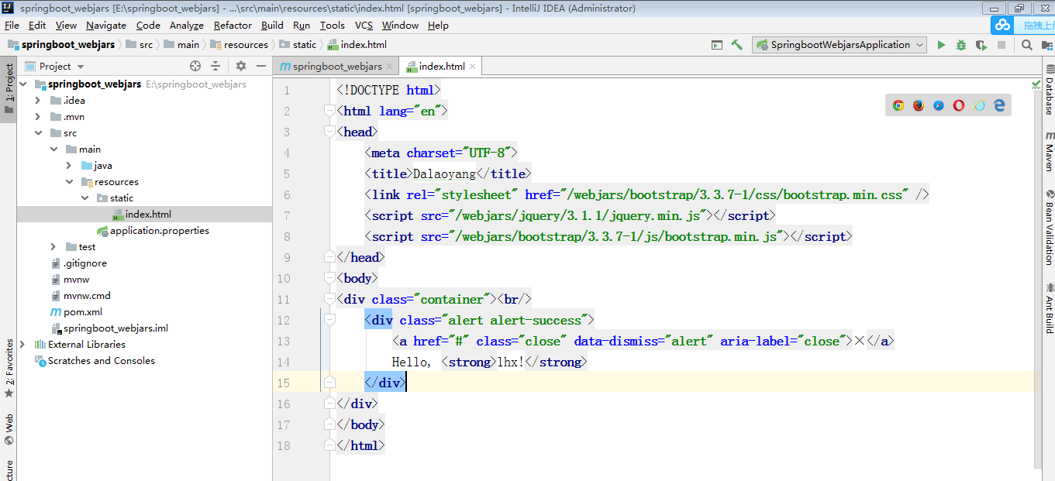

至此配置已经结束，启动项目，访问http://localhost:8888/



至此SpringBoot结合WebJars成功就完成。